Matinées rencontre du Relais Assistants Maternels
à La Boissière sur Èvre et Saint Rémy en Mauges

Janvier à juin 2018

Les matinées proposées sont des temps d’éveil et de découverte pour les enfants accompagnés des assistantes maternelles ou de leurs parents.

Pour quoi faire ?



La ludothèque est ouverte pour vous le mercredi matin, une occasion pour les enfants de passer du temps à jouer avec d’autres.

Les temps animés par les animatrices du RAM sont des ateliers de manipulations, manuelles et d’éveil toujours autour du jeu et du développement de l’autonomie des jeunes enfants.

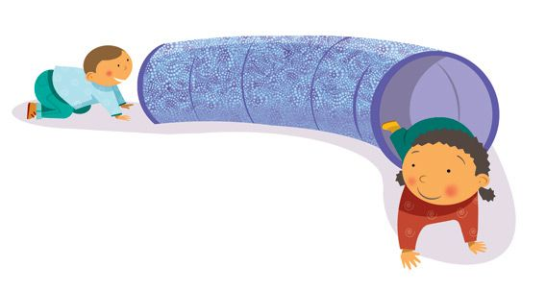

Les matinées de motricité sont consacrées à l’éveil du corps. Ces temps sont menés en collaboration avec Anne GERBOUIN, psychomotricienne. 2 ou 3 séances sont importantes pour un enfant s’il veut découvrir, s’approprier et progresser dans ce domaine.

Où ?
- A la salle communale (si MOTRICITE)
ou à la cantine de La Boissière sur Èvre
- A l’accueil périscolaire de l’école privée à Saint Rémy en Mauges

Quand ?

Pour les assistantes maternelles
de MONTREVAULT SUR EVRE,
la ludothèque sera ouverte chaque mercredi
Entre 9h30 et 11h30
à partir du mercredi 10 janvier 2018

MOTRICITE

MOTRICITE

